光的干涉拓展提升作业
[能力提升练]
1．杨氏双缝干涉实验中，下列说法正确的是(n为自然数，λ为光波波长)( )
A．在距双缝的光程差相等的点形成暗条纹
B．在距双缝的光程差为nλ的点形成明条纹
C．在距双缝的光程差为n的点形成明条纹
D．在距双缝的光程差为λ的点形成暗条纹
E．在距双缝的光程差相等的点一定出现明条纹
2.如图所示，在杨氏双缝干涉实验中，激光的波长为5.30×10^{－7} m，屏上P点距双缝S₁和S₂的路程差为7.95×10^{－7} m．则在这里出现的应是________(选填“明条纹”或“暗条纹”)．现改用波长为6.30×10^{－7} m的激光进行上述实验，保持其他条件不变，则屏上的条纹间距将________(选填“变宽”“变窄”或“不变”)．
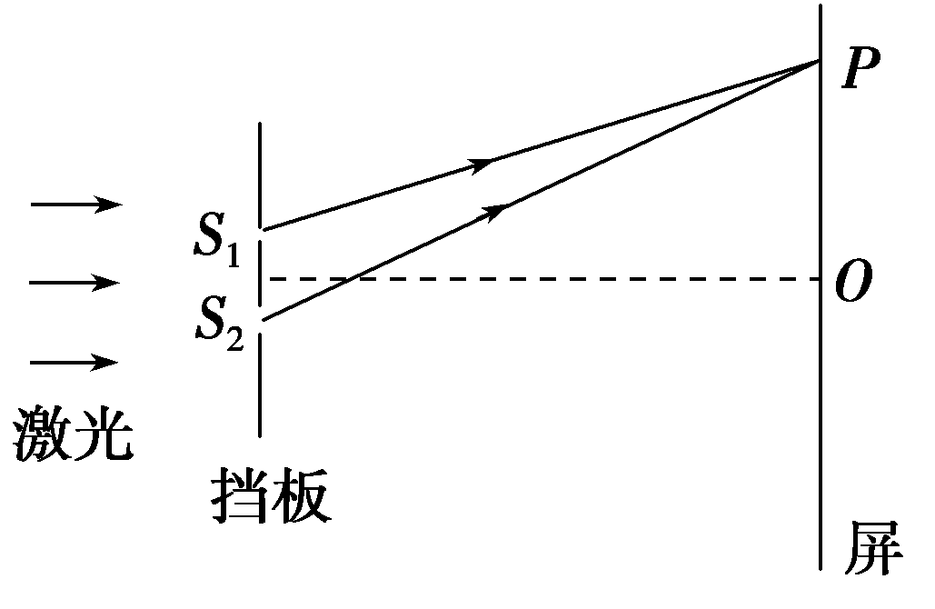
3．如图所示，在双缝干涉实验中，若用λ₁＝5×10^{－7} m的光照射，屏上O点是中央亮条纹，屏上A点为第二级亮条纹所在处．若换用λ₂＝4×10^{－7} m的光照射时，屏上O点处是什么情况？屏上A点处又是什么情况？
